MOULIN À VENT

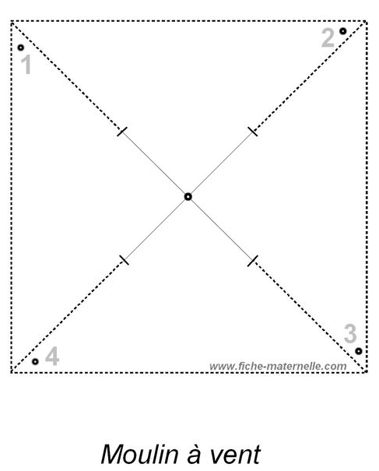

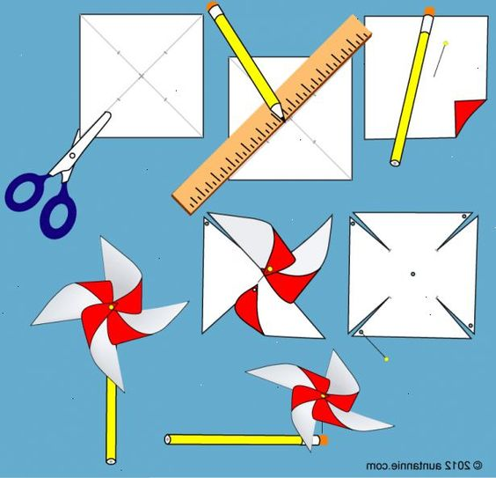

- Dans un carré, trace les diagonales
- Découpe la moitié des diagonales
- Ramène les pointes vers le centre
- Fixe avec une punaise sur ton bâton en bois

